Vallankumouksellinen pöytäsaha
Festool esittelee uuden CSC SYS 50 -akkupöytäsahan

Erittäin kompakti ja uskomattoman monipuolinen: Festoolin uusi CSC SYS 50 -akkupöytäsaha panee alan standardit uusiksi nykyaikaisella ja loppuun asti mietityllä muotoilullaan sekä digitaalisilla teknologioillaan. Kaiken kukkuraksi uusi akkupöytäsaha on niin kompaktin kokoinen, että se mahtuu Systainerin sisään. Uudella CSC SYS 50:llä pystyt sahaamaan rakennustyömaalla yhtä tarkasti kuin verstaalla verkkovirtakäyttöisellä pöytäsirkkelillä tehtävissä töissä. Se tarjoaa loistavat sahaustulokset kaikissa tehtävissä: jopa 280 mm:n suuntaisleikkauksissa, jopa 450 mm:n levyisissä katkaisuissa ja -2...47° kulmasahauksissa.
Tarkat sahaukset napin painalluksella, kompaktit mitat ja moderni käyttökonsepti. Nämä ovat uuden CSC SYS 50 -akkupöytäsahan tarjoamia lyömättömiä etuja. Ne tekee siitä korvaamattoman työkalun etenkin sisätilojen rakennustöissä sekä puuseppien ja lattia-asentajien tehtävissä. Keskelle sijoitetun ja helposti luettavan näytön kautta korkeuden ja kulman saa asettua nopeasti ja ehdottoman tarkasti. Tämä mahdollistaa sataprosenttisen toistotarkkuuden – kerta toisensa jälkeen. Käytännössä paljon tarkemmin kuin millään metrimitalla. Vaativimmatkin sahaustyöt onnistuvat erittäin tarkalla ja kestävällä ohjainjärjestelmällä, joka koostuu sivuohjaimesta, kulmaohjaimesta ja liukupöydästä.
"CSC SYS 50 on maailman ensimmäinen mukana kuljetettava pöytäsaha, jossa on sähköinen korkeus- ja kulmansäätö sekä valikolla ohjattava näyttö. Uuden CSC SYS 50:n myötä otamme merkittävän edistysaskeleen kohti digitalisaatiota. Digitaalisen teknologian käytössä pyrimme kuitenkin aina maksimoimaan asiakkaille koituvat hyödyt. CSC SYS 50:n digitaaliset toiminnot eivät siis ole kikkailua, vaan ne tarjoavat todellista lisäarvoa paremman tarkkuuden ansiosta ja mahdollistavat ennennäkemättömän tasaisen sahauslaadun mukana kuljetettavalla pöytäsahalla tehtävissä töissä. Periaatteessa CSC SYS 50 tarjoaa kaikki nykyaikaisen pöytäsirkkelin ominaisuudet rakennustyömaalle kuljetettavassa muodossa", kertoo Wolfgang Reines, uuden akkupöytäsahan tuotepäällikkö.

Moderni käyttökonsepti
CSC SYS 50:n keskeinen elementti on keskellä oleva näyttö, jonka vieressä on kätevä säätöpyörä ja kaksi sivulla olevaa painiketta. Sen avulla voit tallentaa helposti vain muutamalla kädenliikkeellä jopa neljä sahanteräasentoa. Nerokas yksityiskohta: kun yhdistät sahan Festool Work -sovellukseen, voit tallentaa lisää itse määrittämiäsi sahanteräasentoja. Korkeus ja kulma säädetään sähköisesti napin painalluksella digitaalisen näytön kautta – millimetrin kymmenesosan tarkkuudella. Korkeuden ja kulman säätö (joko mm:ä tai tuumina) onnistuu parallaksittomasti digitaalinäytön avulla, eli tarkemmin kuin millään silmämitalla. Sopiva kierrosluku valitaan sahattavan materiaalin mukaan niin ikään digitaalinäytön kautta. "Rakennustyömaalla pitää yleensä työskennellä erittäin nopeasti. Usein pitää sahata huullos, ura tai lovi. Sitä ennen on kuitenkin tehtävä vaivalloiset mittaukset ja oikeiden sahauskorkeuksien asetukset. Nämä toimet kuuluvat CSC SYS 50:n myötä menneisyyteen. Korkeuden voi säätää vain muutamalla kädenliikkeellä vakiomittaan millimetrin kymmenesosan tarkkuudella. Täysin ilman vaivalloista mittaamista. Myös säätölistat saa sahattua erittäin nopeasti mittatarkasti ja repeilemättä -10°:n erikoisasennolla", Wolfgang Reines lisää.

Sahaaminen asennustöissä yhtä hyvällä laadulla kuin verstaassa
Modernin käyttökonseptin lisäksi uusi CSC SYS 50 vakuuttaa tyypilliseen Festool-tapaan loistavilla sahaustuloksillaan. Se tarjoaa yhtä hyvän tarkkuuden ja sahauslaadun kuin verkkovirtakäyttöinen saha. Tämä on mm. huipputarkan, kahdella kiinnittimellä (lukitus vain yhdellä vivulla) varustetun sivuohjaimen ansiota. Lisäksi sahassa on huipputarkka kulmaohjain: Sen voi kohdistaa työntökelkan uran kautta käden käänteessä optimaalisesti ja lukita keskusvivulla -70...+70°:n jiirikulmaan. Kuulalaakeroitu työntökelkka kulkee ehdottoman tasaisesti ja takaa huipputarkat suuntais- ja kulmasahaukset. Kätevä yksityiskohta: 35 mm:iin rajoitetun sahauskorkeuden alueella on mahdollista tehdä jopa -10°:n kulmasahauksia – tämä on ihanteellinen ominaisuus säätölistojen alileikkauksessa, koska työkappaleen sahattava näkyvä alue on ylhäällä. Yhdessä työntökelkan, kulmaohjaimen ja jalustan lisätuen kanssa pitkätkin työkappaleet saa sahattua tarkasti, turvallisesti ja helposti. Työkappaleet voi kiinnittää tukevasti Festoolin lisävarusteena saatavien FSZ-puristimien avulla työntökelkan uran kautta.

Yhtä tehokas kuin verkkovirtakäyttöinen malli
Myös suorituskyvyn suhteen CSC SYS 50 on yhtä hyvä kuin verkkovirtakäyttöinen saha. CSC SYS 50 on varustettu hiiliharjattomalla EC-TEC-moottorilla ja kaksoisakkujärjestelmällä, jossa on kaksi 18 voltin akkua (alkaen 4,0 Ah). Tämä yhdistelmä takaa pitkän käyttöajan. Hiiliharjaton EC-TEC-moottori on pitkäikäinen, huoltovapaa ja uskomattoman tehokas. Jopa 6 800 min-1 kierrosnopeudellaan se mahdollistaa nopean sahaamisen ja optimaaliset työtulokset. Edes massiivipuun pitkittäissahauksessa et havaitse mitään eroa verkkovirtakäyttöisiin laitteisiin verrattuna. Pölypussin avulla pölytön työskentely onnistuu myös ilman järjestelmäimuria – voit kuitenkin mainiosti yhdistää sahan myös uusiin Festool-akkuimureihin CTC SYS, CTC MINI tai MIDI.

Erittäin kätevä – yllättävän monipuolinen
Akkupöytäsaha CSC SYS 50 on kooltaan niin kompakti, että se sopii Systainerin sisään. Vaikka se on uskomattoman pieni ulkomitoiltaan, se on yllättävän monipuolinen työkalu: se mahdollistaa jopa 280 millimetrin suuntaisleikkaukset, jopa 450 millimetrin katkaisuleveyden ja 2...47° kulmasahaukset. Halkaisupuukon vaivaton irrotus piilosahauksia ja huultamisia varten on hyödyllinen lisäominaisuus, joka laajentaa sahan käyttömahdollisuuksia. Suojuksella varustetun halkaisupuukon saa asennettua hetkessä takaisin. "Suunnittelimme koko sahaan liittyvän konseptin ja siten myös sahan kuljetuksen keskittyen alusta alkaen helpon liikuteltavuuden varmistamiseen. Olemme miettineet jokaisen yksityiskohdan, esim. akun asennuspaikan, halkaisupuukon vaihtamisen ja sahan kuljetusjalustan, pyrkimällä määrätietoisesti maksimoimaan käyttäjille koituvat hyödyt. Haluamme, että tämän sahan kanssa on mukavaa työskennellä joka päivä", Wolfgang Reines ylistää tätä kompaktia ja yleiskäyttöistä sahaa.

Mukana kuljetettavaa sahaustarkkuutta
Erityisesti CSC SYS 50:lle kehitetyn UG-CSC-SYS-kuljetusjalustan kanssa työskentely on entistä mukavampaa. Taitettava kuljetusjalusta nostaa akkupöytäsahan hetkessä ihanteelliseen työskentelykorkeuteen. Samalla se toimii myös erinomaisena kuljetusratkaisuna ajoneuvosta rakennustyömaalle.. Säkkikärryn pohjalevyä voi käyttää myös työkappaleen tukena, mikä mahdollistaa pitkien työkappaleiden turvallisen käsittelyn. Systaineriin pakattu CSC SYS 50 on yhteensopiva bott-autohyllystön kanssa. Myös ajoneuvon ulkopuolella CSC SYS 50 -sahaa voi kuljettaa vaivattomasti Systainerissa vain yhdellä kädellä. Kätevä yksityiskohta: Systainerin kannessa sahanterät, halkaisupuukko ja pölypussi ovat varmassa tallessa. Käytön jälkeen Systainerin kuori asetetaan yksinkertaisesti akkupöytäsahan päälle, mikä helpottaa kuljetusta ja suojaa laitetta. Siinä on tilaa jopa kulmaohjaimelle ja sivuohjaimelle. Lyhyesti sanottuna: CSC SYS 50 on mukana kuljetettavaa sahaustarkkuutta! Ainutlaatuinen on myös sahan kolmen vuoden takuu. Takuu kattaa myös akut ja laturit. Uusi akkupöytäsaha CSC SYS 50 on saatavilla valtuutetuissa ammattiliikkeissä maaliskuusta 2023 alkaen.

Paljon muutakin kuin "vain" huipputehokas: Festoolin akkumaailma
"Akkuteknologia ja akkukäyttöiset työkalut ovat erittäin tärkeä trendi työkalumarkkinoilla. Myös me olemme mukauttaneet strategiaamme vastaavasti ja laajennamme jatkuvasti tähän sektorin valikoimaamme. Tässä emme kuitenkaan noudata sokeasti mottoa "akku hinnalla millä hyvänsä", vaan pyrimme luomaan optimaalisen ratkaisun käyttökohteen mukaan. Tyydymme vain parhaaseen tulokseen, jotta työkalut toimivat optimaalisesti ja mahdollistavat ammattitöissä entistä helpomman, turvallisemman ja laadukkaamman työskentelyn", sanoo Festool GmbH:n toimitusjohtaja Sascha Menges. Tämän päämäärän toteutuminen näkyy vaikuttavalla tavalla Festoolin 18 V:n järjestelmän uusissa malleissa. Etenkin uudessa CSC SYS 50 -akkupöytäsahassa, TSC 55 KEB -upotussahassa, QUADRIVE TPC 18 -akkuiskuvääntimessä ja ​​vuoden 2023 aikana esiteltävässä Exoskelett ExoActivessa.
___________________________________
Merkkimäärä n. 8.500 merkkiä (välilyönneillä)

Tekniset tiedot CSC SYS 50
Moottorin jännite  Sahauskorkeus  Katkaisuleveys 90°:n asennossa  Suuntaisleikkausleveys | 36 volttia  0-48 mm*  450 mm  280 mm
Kierrosluku (kuormittamatta) | 6 800 min⁻¹
Akku | 2x 18 V alk. 4 Ah
Sahanterän halkaisija | 168 mm
Kallistuskulma | -10...-47°
Jiirikulma  Kuljetusmitat  Kokonaispaino ilman akkuja | 0...70°  512 x 396 x 296 mm  20,2 kg
* Sahanterän ja sähkötyökalun valmistustoleranssien vuoksi myös korkeammat sahaukset voivat olla mahdollisia.

Kuvakatsaus

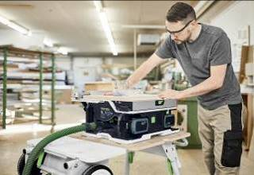 | Kuva: Festool-CSC-SYS-50-01.jpg  Pöytäsirkkelin tarkkuus mukana kuljetettavassa sahassa? Kyllä, se on mahdollista: Festoolin uudessa CSC SYS 50 -akkupöytäsahassa.
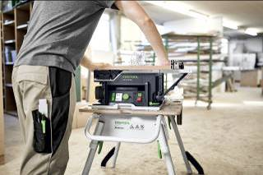 | Kuva: Festool-CSC-SYS-50-02.jpg  Suunnittelimme koko sahaan liittyvän konseptin ja siten myös sahan kuljetuksen keskittyen alusta alkaen helpon liikuteltavuuden varmistamiseen.
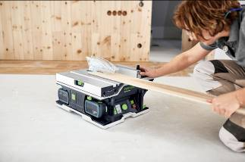 | Kuva: Festool-CSC-SYS-50-03.jpg  2 x 18 V:n kaksoisakkujärjestelmä yhdessä harjattoman EC-TEC-moottorin kanssa tekee vaikutuksen ammattilaisiin huippusuurella tehollaan ja voimallaan.
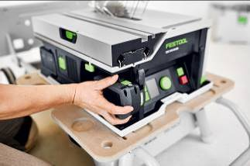 | Kuva: Festool-CSC-SYS-50-04.jpg  Yksityiskohtia myöten ajateltu: tämä koskee myös akun kätevää sijoituspaikkaa.
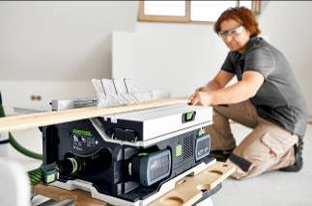 | Kuva: Festool-CSC-SYS-50-05.jpg  Tarkka sahaus – ilman vaivalloista mittaamista ja säätämistä: onnistuu mainiosti uudella CSC SYS 50 -sahalla.
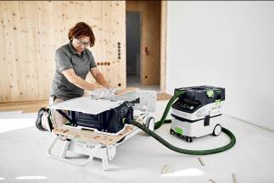 | Kuva: Festool-CSC-SYS-50-06.jpg
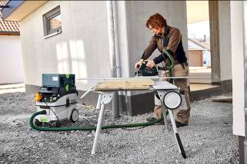 | Kuva: Festool-CSC-SYS-50-07.jpg  Erityisesti CSC SYS 50:lle kehitetyn UG-CSC-SYS-kuljetusjalustan kanssa työskentely on entistä mukavampaa.
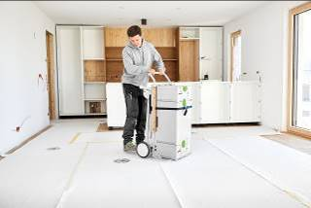 | Kuva: Festool-CSC-SYS-50-08.jpg  Koko sahaan liittyvän konseptin ja myös sahan kuljetuksen suunnittelussa keskityttiin alusta alkaen helpon liikuteltavuuden varmistamiseen.
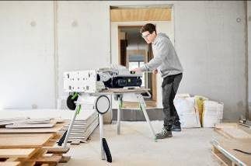 | Kuva: Festool-CSC-SYS-50-09.jpg
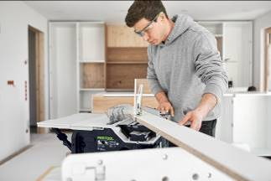 | Kuva: Festool-CSC-SYS-50-10.jpg  Yhdessä työntökelkan, kulmaohjaimen ja jalustan lisätuen kanssa pitkätkin työkappaleet saa sahattua tarkasti, turvallisesti ja helposti.
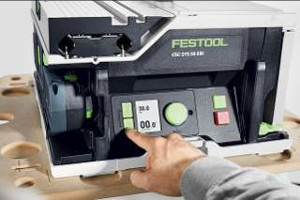 | Kuva: Festool-CSC-SYS-50-11.jpg  Keskelle sijoitetun ja helposti luettavan näytön kautta korkeuden ja kulman saa asettua nopeasti ja ehdottoman tarkasti.
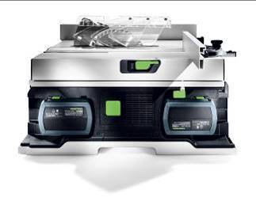 | Kuva: Festool-CSC-SYS-50-12.jpg  2 x 18 V:n kaksoisakkujärjestelmä yhdessä harjattoman EC-TEC-moottorin kanssa tekee vaikutuksen ammattilaisiin huippusuurella tehollaan ja voimallaan.
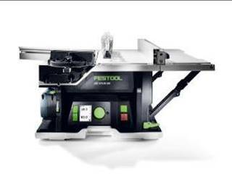 | Kuva: Festool-CSC-SYS-50-13.jpg  Erittäin kompakti ja silti uskomattoman monipuolinen: Uusi CSC SYS 50 -akkupöytäsaha mahdollistaa asennustöissä yhtä hyvän sahauslaadun kuin verstaalla.
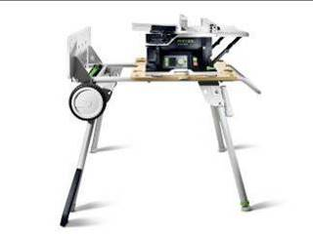 | Kuva: Festool-CSC-SYS-50-14.jpg  Taitettava UG-CSC-SYS-kuljetusjalusta nostaa CSC SYS 50 -akkupöytäsahan hetkessä ihanteelliseen työskentelykorkeuteen.
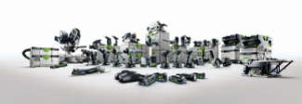 | Kuva: Festool-CSC-SYS-50-15.jpg  Paljon muutakin kuin "vain" huipputehokas: Festoolin akkumaailma
Kuvaviite: Festool GmbH

